Підсумкова контрольна робота з фізики за ІІ семестр
для учнів 10 класу
Тестові завдання:
1. Як зміниться тиск ідеального газу, якщо при незмінній концентрації молекул їх середня квадратична швидкість зменшиться у 4 рази?
а) зменшиться у 16 разів
б) зменшиться у 4 рази
в) зросте у 4 рази
г) зросте у 16 разів

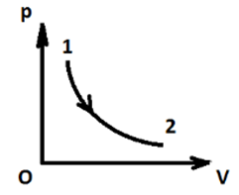
2. Який процес газу зображений на графіку?
а) ізотермічний
б) ізохорний
в) ізобарний
г) адіабатний

3. Вкажіть, від чого залежить висота стовпа рідини у капілярі?
a) температури капіляру та матеріалу з якого виготовлено капіляр
б) характеристик рідини, діаметру капіляра та атмосферного тиску
в) характеристик рідини та розміри капіляра
г) атмосферного тиску, речовини з якої виготовлено капіляр

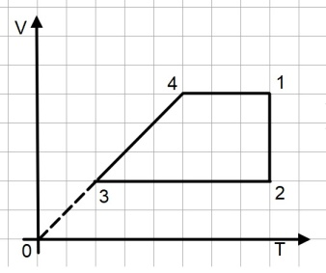
- Розгляньте рисунок, та для процесу 1-2 оцініть: зміну внутрішньої енергії, виконану газом роботу, кількість теплоти що отримав чи віддав газ. Цикл відбувається в ідеальному газі зі сталою кількістю речовини.
а) U ↓, А = 0, Q < 0
б) U = const, А > 0, Q > 0
в) U = const, А < 0, Q < 0
г) U ↑, А > 0, Q > 0

- Оберіть усі правильні твердження, що є наслідками постулатів спеціальної теорії відносності:
а) швидкість світла однакова в усіх інерціальних системах відліку
б) значення механічної енергії залежить від системи відліку
в) закони фізики однакові в усіх інерціальних системах відліку
г) рух тіла може супроводжуватися зменшенням його довжини при спостереженні в інших інерціальних системах відліку

- Оберіть усі правильні відповіді, що визначає електроємність конденсатора?
а) матеріал пластин
б) площа пластин
в) відстань між пластинами
г) напруга між пластинами

Розв’язання задач:
- Обчисліть відносну вологість повітря при температурі 20°С, якщо густина пари в повітрі становить 10 г/м³. (Густина насиченої пари при даній температурі 17,3 г/м³). Визначте, чи відбудеться конденсація, якщо це ж повітря охолодити до 10°С. (Густина насиченої пари при даній температурі 9,4 г/м³).
- Визначте відстань, на якій знаходяться два однакові точкові заряди по 3,2*10⁻⁶Кл, якщо вони відштовхувались із силою 9 мН.
- Який тиск чинить газ при температурі 27^{о}С в посудині місткістю 1л, якщо він складається із 10⁻²² молекул?
- Об’єм водню за тиску 960 кПа дорівнює 28 см³. Який буде об’єм водню за тиску 84 кПа, якщо температура газу не змінювалася?
- Визначте глибину озера, якщо радіус повітряної бульбашки за час підняття з дна озера на його поверхню збільшується в 1.5 рази. Атмосферний тиск вважайте нормальним, зміною температури повітря в бульбашці знехтуйте.
- Пластина слюди розміщена між пластинами плоского повітряного конденсатора з ємністю 15 мкФ та з зарядом 7.5 нКл. Яку роботу буде виконано при вийманні пластини, якщо конденсатор після заряджання відключають від джерела струму? (Прийняти відносну діелектричну проникність слюди рівною 6)

